臺中市立中港高中107學年度第1學期
教育部高中優質化子計畫A-2-1「校訂必修發展」計畫
中港高中校訂必修展望與規劃研習暨會議紀錄
執行單位 | 臺中市立中港高中
活動/研習名稱 | 校訂必修課程滾動修正與實作3
活動/研習日期 | 107年11月20日 時間12：00 至 15：00
活動/研習地點 | 中港高中教務處旁會議室
活動/研習講師 | 徐保達老師 / 陳慧敏老師
參與對象 | 中港高中特色課程教師專業學習社群
參與人數 | 實際參與人數：13人
會  議  紀  錄 | 台灣大道社群 會議紀錄 2018 11月20日  偉兆:下學期預計在圖書館設置多元選修專區，以課程所需圖資為主，除供老師查詢也可讓學生參閱。希望老師可預做準備，平時即可將書單擬好，屆時才不致急就章。  慧敏:請問影片是否可購買?  曉菁:不管是影片或圖書，若放在圖書館不能是學校財產，且不負保管之責。而若是影片，必須為公播版，售價不低。  偉兆:也需顧慮經費以及放置的空間之大小。  曉菁:是老師的參考書或學生上課用書呢?若是影片會有借用保管的問題，建議以買斷式的公播平台為宜。書籍也有電子書子式，但價格高，且多為過去出版，因此以傳統一般書籍為主。  偉兆:那麼我們要訂定書籍的性質與數量，才會有一致性。  慧敏:在媒體識讀的課程中，確實有購置影片的需求，若允許的話可買公播片供老師使用，如韓國的電影《皮諾丘》。但因為我們是教學需求，無侵權問題，或許可以買一般影片即可，並可避開購買公播版的諸多困擾。  偉兆:那麼以雜支支應即可。至於一般圖書，我們以逐年逐批編列經費，以捐贈方式給圖書館，如果書籍數量、金額較大，請先告知。  曉菁:何時要提供書單呢?  偉兆:隨時都可以，皆可預留經費使用。請於12月初前提報完成，以利會計作帳。  偉兆:至於a4資料夾的製作進度，是可打開的形式，目前已告一段落。  悠遊台中學下學期由尊信老師開設，將從台中港車站至大甲的媽祖行腳。再下個學年請有意願的老師可先和主任聯絡。  朝閔:在繪圖軟體中，蘋果系列的app程式，很值得介紹給大家，可簡單學到如何畫出設計稿。這軟體是sketcha，在工具包中有很多便利操作的人性設計，以劃一個傘為例，馬上即可繪出。  偉兆:這在數學中，教如何切披薩就很方便啦。  朝閔:那還用說。此外在類似窗花的設計中，無論圓形、橢圓、尺規、直線、平行，或是對稱性和多邊形皆可輕易製成，加上色彩的漸層效果，操作嫻熟的話，可呈現出很棒的設計圖。  偉兆:那冰晶也可以畫出來嗎?  朝閔:那是當然。雖有些功能屬於進階要付費，但已很足夠我們使用，是相當直覺式的設計，推薦給大家使用。  朝閔:此外，adobe comp也是一個施作論文報告或文字作業的軟體，比起word方便簡易且富有彈性，隨可任意拉取移動，指令簡單在版面配置中更可輕易作出具有美感的作業。  曉菁:輸出的檔案為何?  朝閔:pdf。所以這在我們出作業或考題時，以活用教學來說，是很容易具體化的，甚至可取代word。但同時也代表美工設計在傳統手做方面，有可能被取代的趨勢。以上就是我今日的分享，謝謝大家。
辦理活動照片
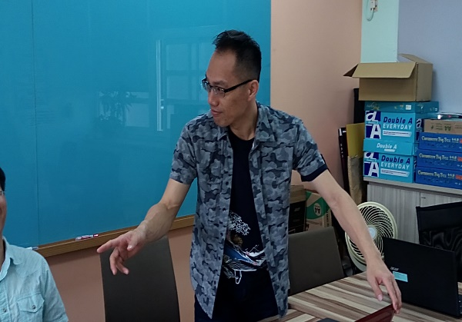 |  | 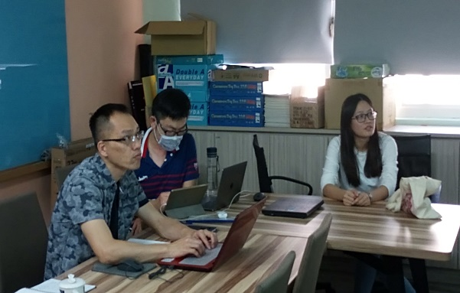
保達老師回答老師們  的問題 |  | 保達老師報告愛台中課程實作
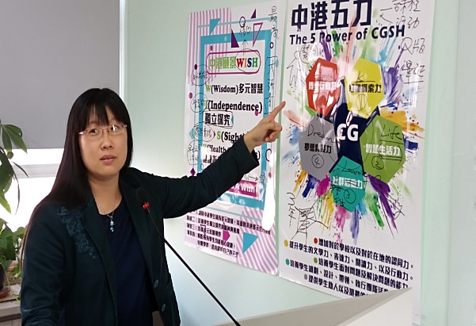 |  | 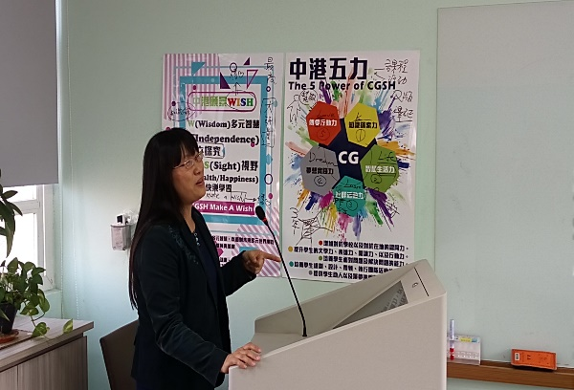
慧敏老師介紹其課程與學校  願景的關係 |  | 慧敏老師報告國際公民與媒體識讀  課程實作
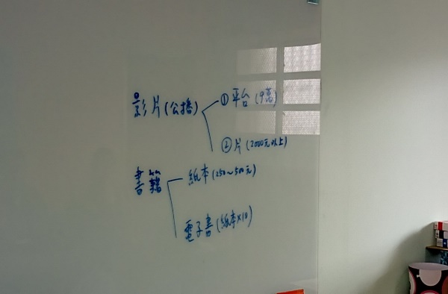 |  | 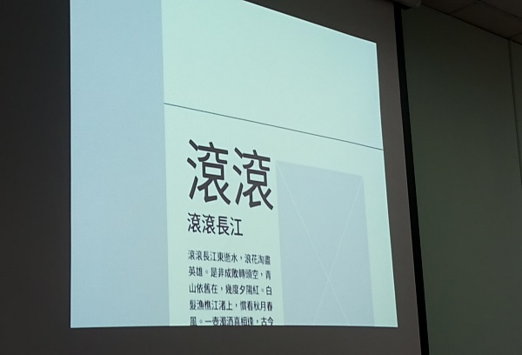
購買圖書注意事項 |  | 新式編輯軟體教學

